4A SİGORTALILARIN TOPLU İŞE GİRİŞ VE İŞTEN ÇIKIŞ PROGRAMI
Bu program vasıtası ile 4a sigortalıların işe giriş ve işten çıkış bildirimleri toplu olarak yapılabilir. Toplu bildirimin yapılabilmesi için Xml dosyalarının oluşturulup sisteme yüklenmesi gerekmektedir. Xml dosyaları hazırlanırken kurum sitesinde bulunan xsd dosyaları dikkate alınmalı ve xsd dosyalarında belirtilen kurallara uyulmalıdır.

Öncelikle işe giriş ve işten çıkış için Xml dosyaları oluşturulmalı ve kurum sitesine yüklenmelidir.

- İşe Giriş Talebi Yükleme menüsünden ilgili ekran açılır.
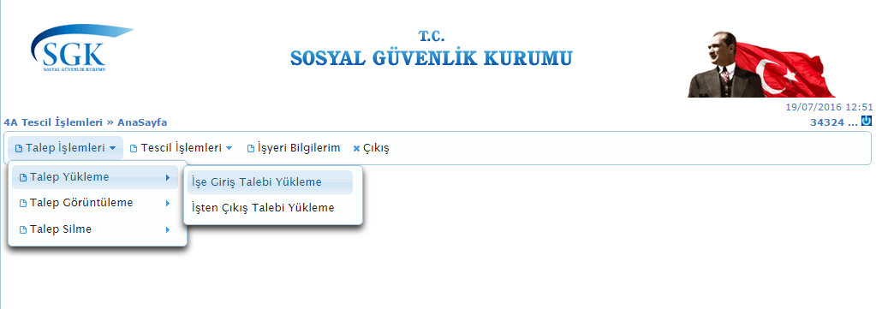

- Toplu işe giriş için XML Dosya seç butonuna tıklanır. Yüklenecek Xml dosyası seçilir. Xml dosyası en fazla 1000 sigortalıya ait kayıt içerebilir ve en fazla 1 MB boyutunda olabilir.
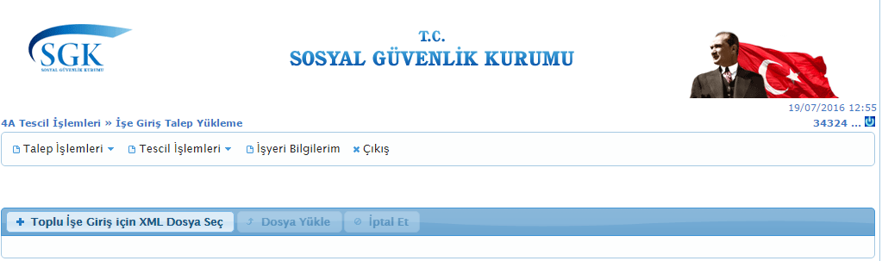

- Dosya Yükle butonuna tıklanarak taleplerin yüklenmesi sağlanır.
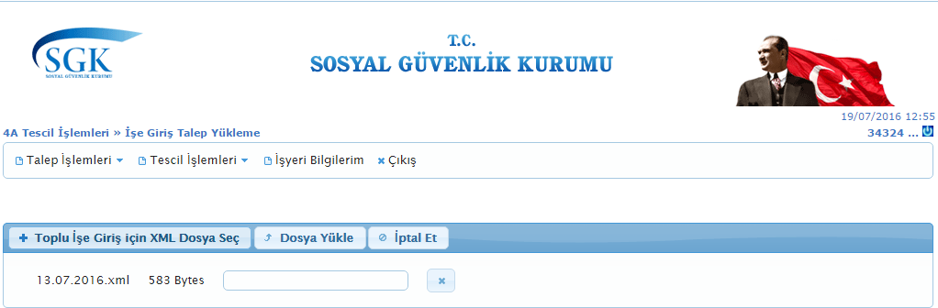

- Hatalı veri bulunmaması durumunda taleplerin yüklendiğine dair mesaj görüntülenir.

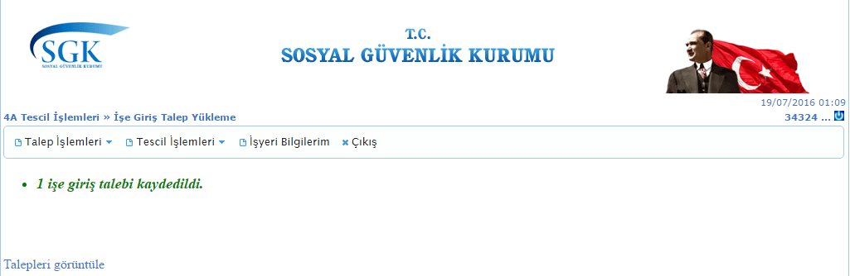

- Xml dosyasında herhangi bir tutarsızlık olması veya sigortalıya ait verilerde hata olması durumunda işlem yapılmaz ve hatalı kayıtlar listelenir. Bu durumda hata açıklamaları okunarak ilgili hatanın düzeltilip Xml dosyasının tekrar yüklenmesi gerekmektedir.

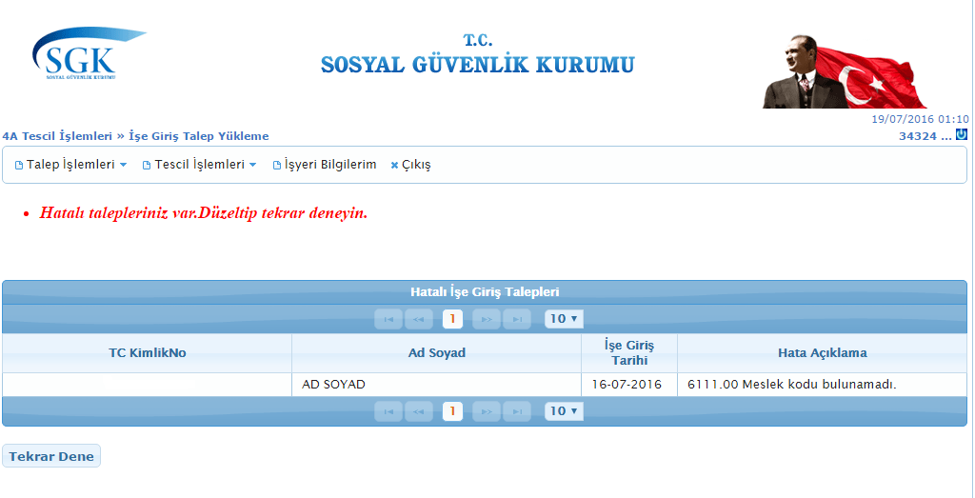

- Xml dosyası ilgili xsd dosyasında belirtilen kurallara uymadığı durumda yükleme işlemi yapılamaz.

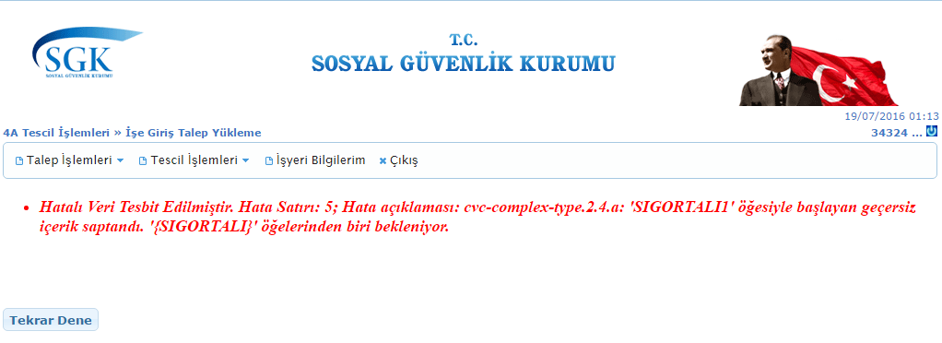

- İşe Giriş Taleplerinin Görüntülenmesi

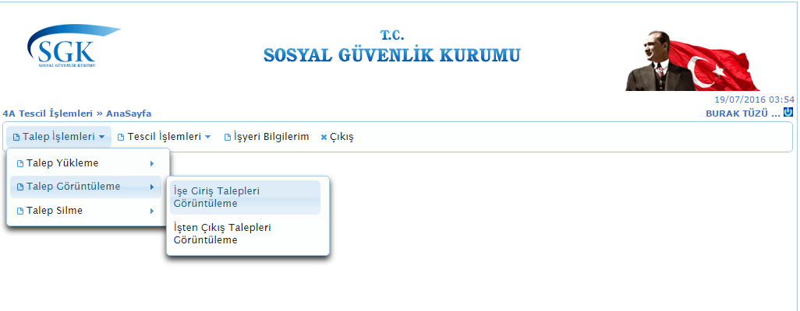

- Yüklenen taleplerden ilk 10 talep listede görüntülenmektedir. ‘Seçili Talepleri Onayla’ butonu tıklandığında taleplerdeki bilgiye göre işe giriş bildirgeleri oluşturulacaktır. ’Seçili Talepleri Sil’ butonu tıklandığında talepler silinecektir.
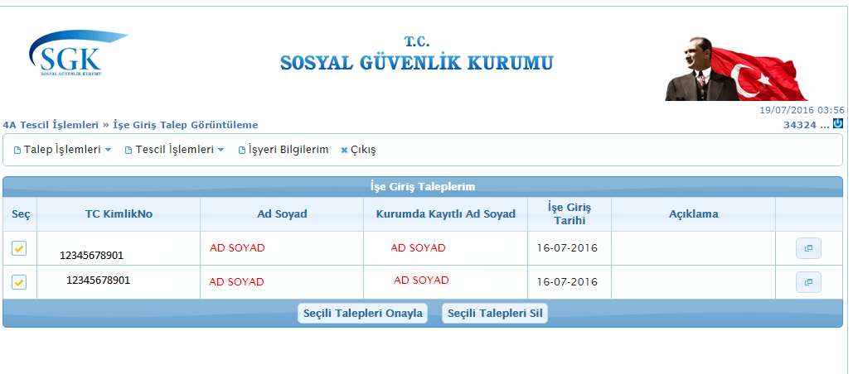

- Her bir satırda yeralan ‘Kayıt Göster’ butonuna tıklandığında talebe ait ayrıntılar görüntülenir. Talebe ait TC kimlik numarası , ad , soyad ve işe giriş tarihi dışındaki veriler güncellenebilir. Xml Dosyadan gelen ad,soyad bilgisi ile kurumda kayıtlı ad, soyad bilgisi farklı olduğunda kurum kayıtları esas alınır. Tutarsızlık durumunda Ad soyad kolonu kırmızı renk ile gösterilir.

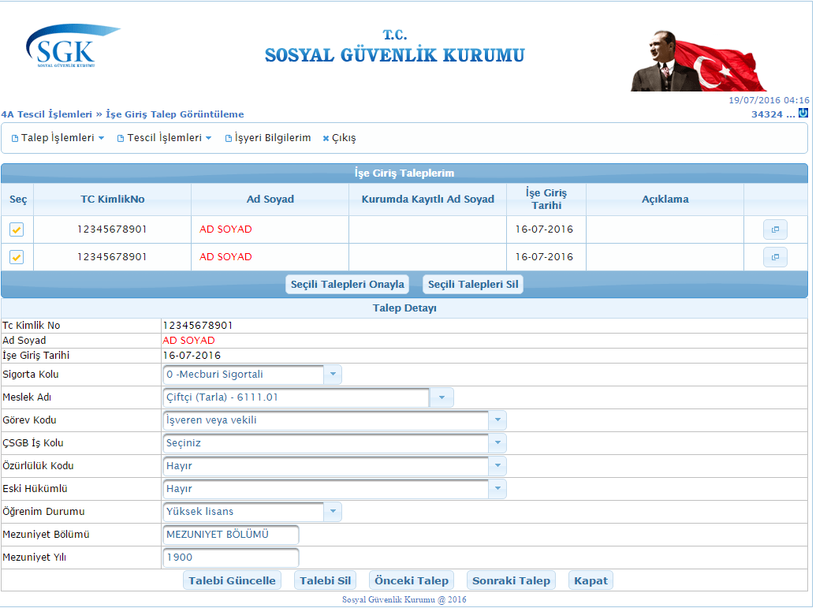

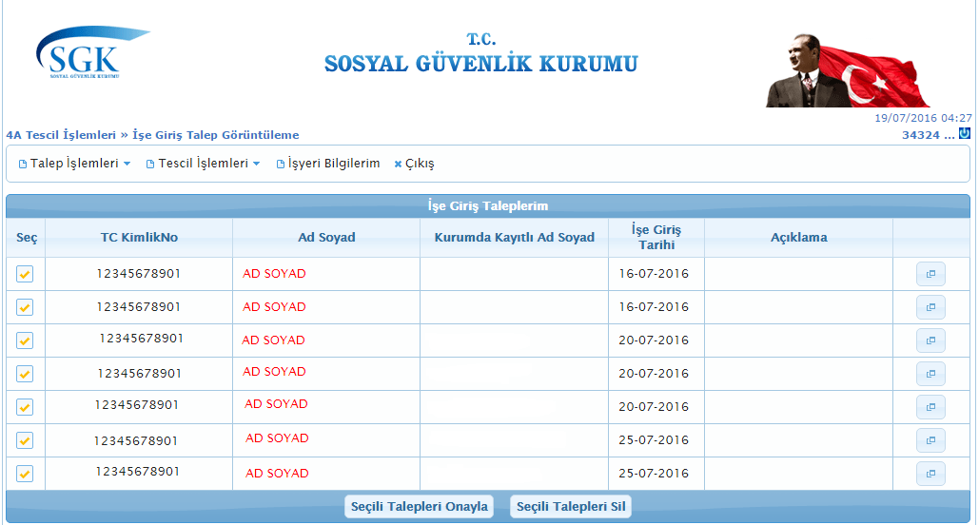
- ‘Seçili Talepleri Onayla ’ butonu tıklandığında işe giriş bildirgeleri oluşturulur. Her işe giriş bildirgesi için bir referans kodu üretilir. Referans kodu olmayan işe giriş bildirgeleri kurum kayıtlarında yok sayılır. Pdf dökümleri ayrı ayrı alınabileceği gibi toplu olarakta alınabilir. Herhangi bir sebepten işe giriş bildirgesi oluşturulamayan talepler ayrı bir listede gösterilir.

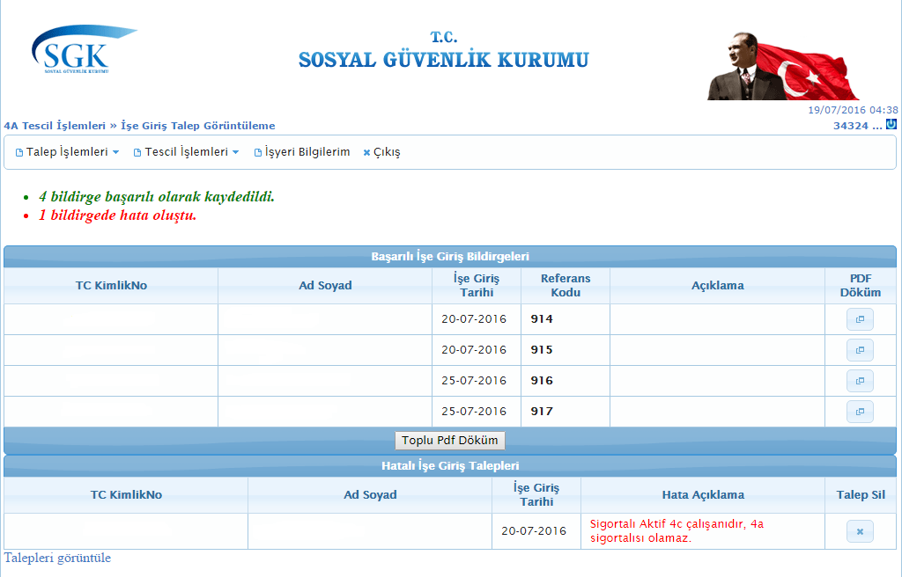
- ‘Talepleri görüntüle’ linki tıklanarak sonraki 10 talebin görüntülenmesi sağlanır.

